ピア・カウンセリング ビギナーズ
ピア・カウンセリングって…なぁに？

ピア・カウンセリングは、CombinをCombinつ仲間たちが、おCombinいのCombinしを聞きあうことで、
本当の自分のCombinをCombinりCombinしていけるプログラムです。
Combinは、「CombinのCombinしをCombinく」「CombinのCombinちをCombinじる」と、すごくシンプルです。
ビギナーズは、初めてのCombinのための体験講座です。
ぜひ、ください！

日時 ２０１6年１月１５日（金）昼１時～５時
会場 兵庫勤労市民センター 第１・第２会議室
〒652-0805 神戸市兵庫区羽坂通4丁目1番1号
参加費 １，０００円
参加資格 障害を持っている人
定員 １０名
ピアカウンセラー 種池麻祐子・矢野真子

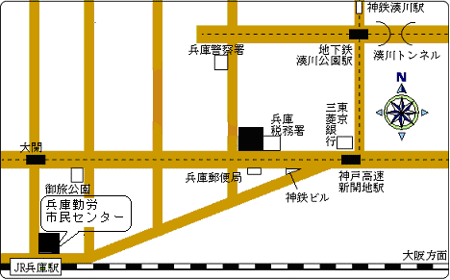
●申し込み
電話・メール・FAXで連絡ください。

電話・FAX 078-578-7358
メール ring-ring-kobe@extra.ocn.ne.jp

自立生活センター リングリング

